占地小，换型快
贝加莱在 ACHEMA 2024 上展示针对医疗技术和制药行业的自适应解决方案
在 6 月 10 日至 14 日在德国法兰克福举行的 ACHEMA 2024 上，贝加莱将展示自适应自动化技术如何应对医疗设备和药品组装和包装领域的最新挑战。在 3.1 号展厅的 A47 展位，这家工业自动化公司正在展示处理小批量、可变剂量和提高个性化的解决方案。
贝加莱首席执行官 Joerg Theis 表示：“我们专注于智能、自适应自动化，有助于提高劳动密集型流程的生产力和灵活性，而不会增加不必要的占地空间。这也是控制能源成本和在时间、材料和资源方面做出更明智决策的最佳方法之一。”
随着药品和医疗器械越来越个性化，批量也随之缩小。同时，组装和包装过程的复杂性也在增加。贝加莱对这些趋势的回应是自适应制造，这一解决方案在 ACHEMA 上通过贝加莱的自适应自动化演示得到了最好的体现。贝加莱展位的这一亮点使参观者可以亲眼目睹贝加莱的 Codian 取放机构、机器视觉相机以及线性和平面产品传输系统 ACOPOStrak 和 ACOPOS 6D 之间的无缝交互。
新的流程工位、不同的工位顺序、调整后的循环时间：所有设计、验证和运行都可以利用自适应生产线在更短的时间内完成。在 ACHEMA，贝加莱行业专家将现场讨论自适应自动化如何使个性化治疗和临床试验等应用受益，这些应用的小批量和可变剂量原本依赖于手动流程。参观者可以体验贝加莱 ACOPOStrak 系统的新型紧凑曲线、ACOPOS 6D 的新型卫生输送托盘、面向未来 FDA 合规性的 APROL PharmaEdge 解决方案等的现场演示。
可扩展的性能和高效的工程
贝加莱展台的其他亮点包括贝加莱机器视觉相机的新型深度学习功能，这有助于提高生产力并减少浪费。您还将有机会了解贝加莱一些旗舰产品的最新发展：其新型 4100 和 3200 系列 Automation PC 在性能和可扩展性方面取得了重大进步，而贝加莱工程开发环境 Automation Studio 6 的重大更新则将整个机器生命周期内以用户为中心的协作的工程开发提升到了一个新的水平。
有关贝加莱参加 ACHEMA 2024 及其针对医疗技术和制药行业的解决方案的更多信息，请访问 ACHEMA 2024

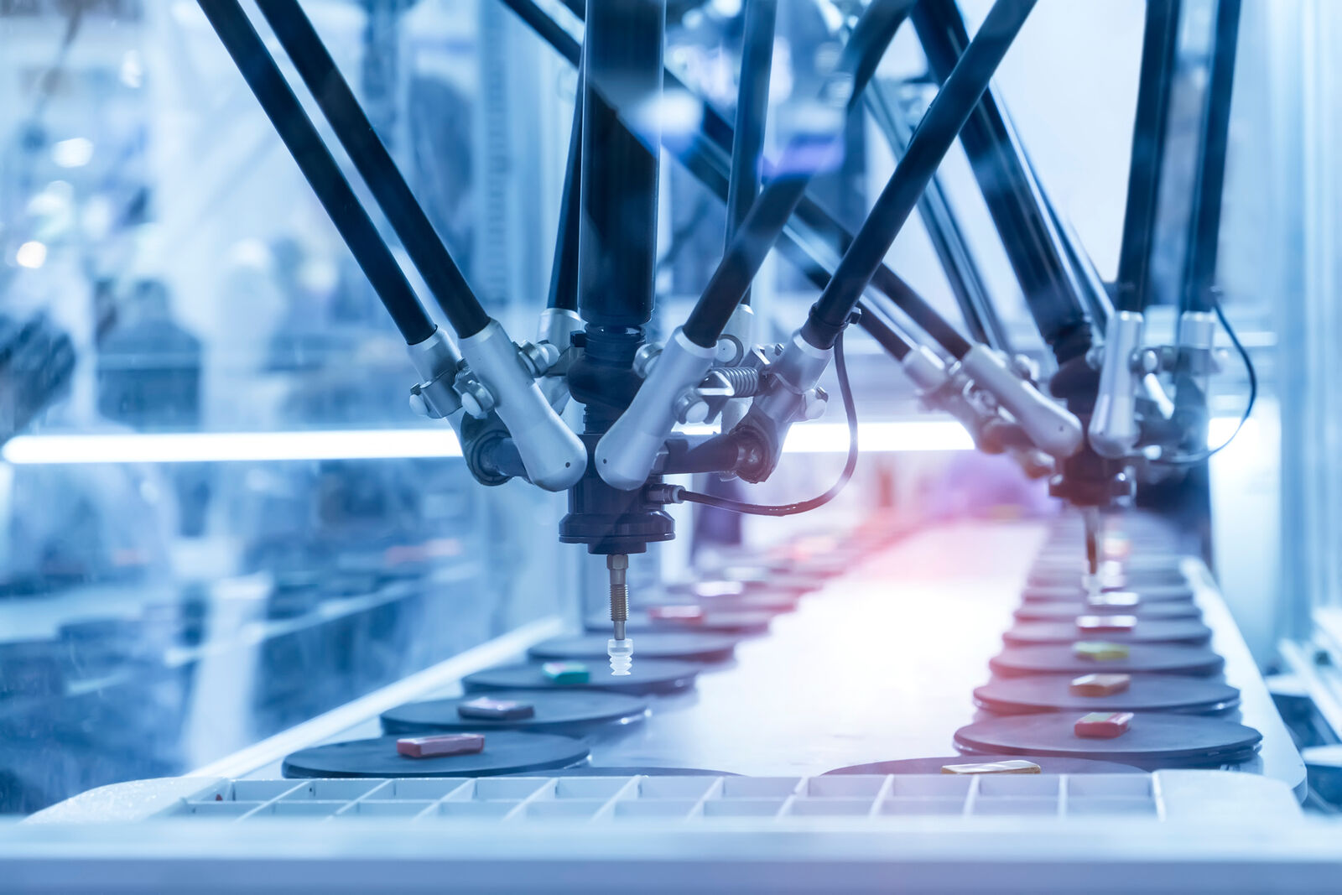
在 ACHEMA（3.1 厅 A47 展位）上，贝加莱展示了 AI 增强型、IIoT 连接的自适应解决方案，以更小的占地面积获得更高的生产力。（照片：贝加莱）

关于贝加莱
贝加莱是一家总部位于奥地利并在全球拥有分公司的创新型自动化企业。2017年7月，贝加莱成为ABB集团的机械自动化事业部。作为工业自动化领域的全球领导者，贝加莱将前沿技术与领先工程相结合，为几乎每个行业的客户提供面向机器与工厂自动化、运动控制、HMI和集成安全技术的完整解决方案。借助于OPC UA、POWERLINK、openSAFETY等工业物联网通信标准，以及强大的Automation Studio软件开发平台，贝加莱不断重新定义自动化工程的未来。受简化流程和超出客户预期的承诺驱动，贝加莱始终保持创新精神并处于工业自动化领域的前沿。
获取更多信息，请访问www.br-automation.com。

